市立新北高工106學年度 第2學期 第二次段考 試題 |  |  |  |  |  |  |  | 班別 | 甲 | 座號 |  | 成  績
科目 | 基礎物理 | 電腦卡 | 否 | 年級 | 一 | 科別 | 體 | 姓名 |  |  |  | 成  績
填充題
- 初速度為零的自由落體，期落下的高度：h = 1. 。
- 小明手持直尺，使直尺下方零點位於小華拇指與食指之間。小華一看到小明鬆手，就立即抓握直尺，結果直尺落下20 公分。若重力加速度為10公尺/秒2，則小華的反應時間約為 (A) 0.02 (B) 0.2 (C) 2 (D) 20 秒。 2. 。
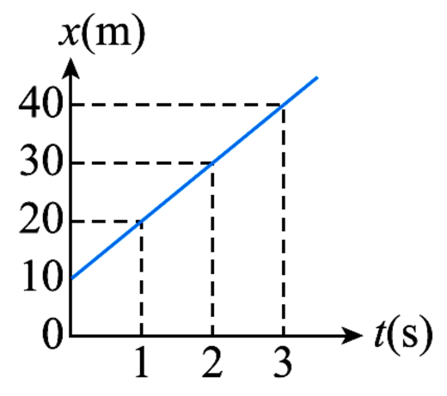
- 某人在一固定高度的平臺上進行水平拋射運動實驗。假如不考慮空氣阻力的影響，則水平速度改變時，物體落地的時間 3.
- 右圖為某質點作直線運動的x － t 圖，則
  - 質點作 4. 運動。(2) 出發點的位置為x₀＝ 5. 公尺。(3) 2 秒內的位移x＝ 6. 公尺，平均速度的大小＝ 7.
公尺/秒。(4) 第2 秒末的瞬時速率＝ 8. 公尺/秒。
- 具有相同體積的實心鐵球和鋁球，從離地相同高度靜止自由落下，忽略空氣阻力，則兩球的哪些因素會相同： 9. 、 10. 、 11. 。
- 加速度的方向為 12. 方向和 13. 方向。
- 要判斷物體所受的合力為零，是依照物體的質心 14. 、 15. 。
- 一物體的質量為2 公斤，靜止在一光滑無摩擦的水平桌面上，以水平定力F＝ 40 牛頓向右拉之，設重力加速度為10 公尺/秒²，則物體的加速度大小為 16. 公尺/秒²。
- 甲的質量為50 公斤，乙的質量為25 公斤，兩人在溜冰場的水平冰面上，開始時都是靜止的。兩人互推後，甲、乙反向直線運動，甲的速率為0.1 公尺/秒，乙的速率為0.2 公尺/秒。假設互推的時間為0.01 秒，忽略摩擦力及空氣阻力，則甲、乙所受的平均推力均為 17. 牛頓，方向 18. 。
注意： 背面還有試題 喔 ~
市立新北高工106學年度 第2學期 第二次段考 答案卷 |  |  |  |  |  |  |  | 班別 | 甲 | 座號 |  | 成  績
科目 | 基礎物理 | 電腦卡 | 否 | 年級 | 一 | 科別 | 體 | 姓名 |  |  |  | 成  績

- 請寫出牛頓第二運動定律數學式為 19.
- 物體若不受外力作用（或所受的合力為0），則 20. 。

填充題
1. | 2. | 3. | 4. | 5.
6. | 7. | 8. | 9. | 10.
11. | 12. | 13. | 14. | 15.
16. | 17. | 18. | 19. | 20.

